Jezus staat voor Pilatus – helemaal alleen.

Zijn leerlingen die drie jaar bij Hem waren, durven niet meer zeggen:

“Jezus is onze vriend. Wij geloven in Hem.”

Ze laten hem alleen.

Pilatus begrijpt Jezus niet.

Hij weet niet wat voor een koning Jezus is.

De mensen roepen: “Kruisig Hem!” en Pilatus zegt:

“Goed, ik veroordeel Hem tot de kruisdood. Hij is een valse koning.”

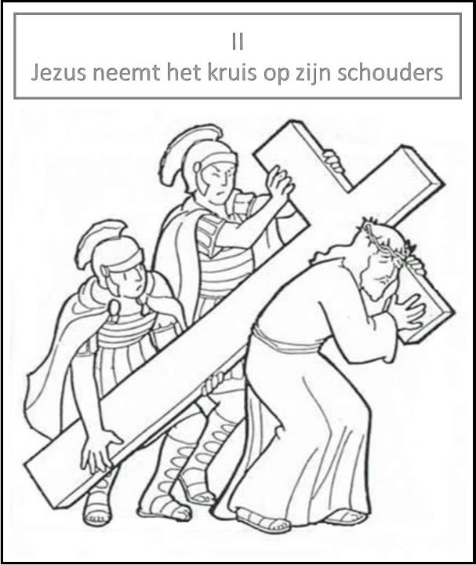

De soldaten slaan met een zweep op Jezus.

Ze vlechten een doornenkroon en doen Hem een rode mantel aan.

Ze pesten Hem, lachen Hem uit.

Dan leggen ze een kruisbalk op zijn schouders.

De balk drukt op Jezus. Het doet pijn.

Maar Jezus ziet ook het verdriet en de fouten van zoveel mensen. Dat doet ook pijn.

Hij heeft zoveel pijn, dat hij bijna niet meer kan ademen.

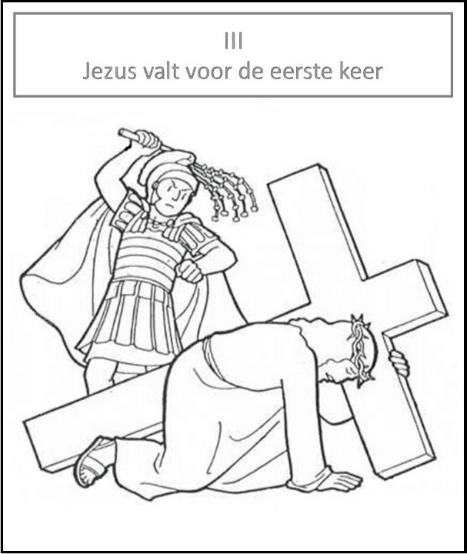

Jezus valt voor de eerste keer, want de last op zijn schouders is zo zwaar.

Zijn hele lichaam doet pijn.

Even misschien wil Hij het opgeven, op de grond blijven liggen. Niets meer doen.

Maar Jezus staat weer op!

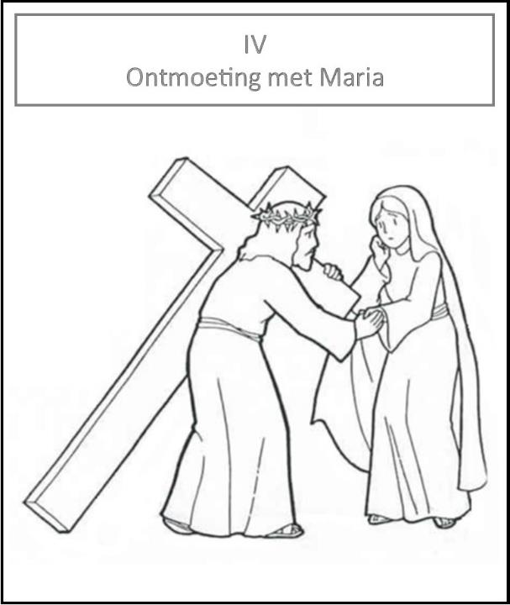

Wat moet het fijn zijn om, als je zoveel verdriet en pijn hebt, je mama te zien, haar heel dichtbij te voelen.

Jezus ontmoet zijn moeder Maria.

Zij heeft medelijden met Hem.

Ze voelt zijn pijn.

Hij heeft medelijden met haar.

Hij voelt haar eenzaamheid, haar angst.

Omdat ze met elkaar meevoelen, worden ze sterk genoeg om verder te gaan.

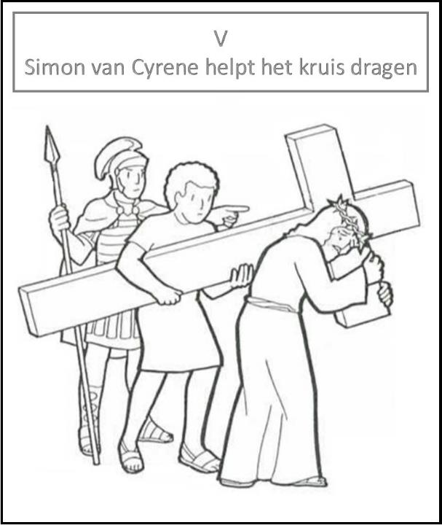

Misschien hebben de soldaten nu ook wat medelijden.

Of misschien hebben ze te weinig tijd en gaat Jezus te langzaam vooruit.

Ze roepen een man, Simon.

Hij moet de kruisbalk mee dragen.

Simon loopt niet weg.

Hij doet het.

Hij helpt Jezus zijn kruis dragen.

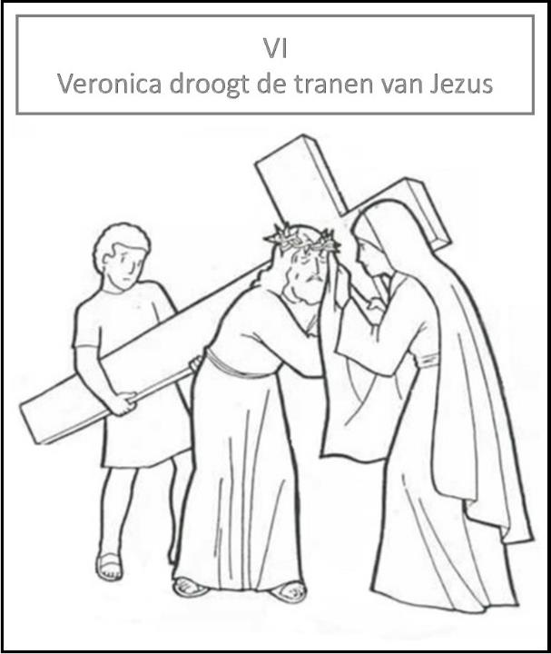

Gelukkig is er Veronica.

Net als Maria wil ze heel dicht bij Jezus zijn.

Ze veegt het bloed van zijn gezicht, de tranen, het zweet.

Ze wil Hem troosten, ze wil Hem nabij zijn, zoals Hij vroeger zoveel mensen nabij was.

Door Hem zonder angst aan te raken, is er een band, een ver-bond tussen Jezus en Veronica.

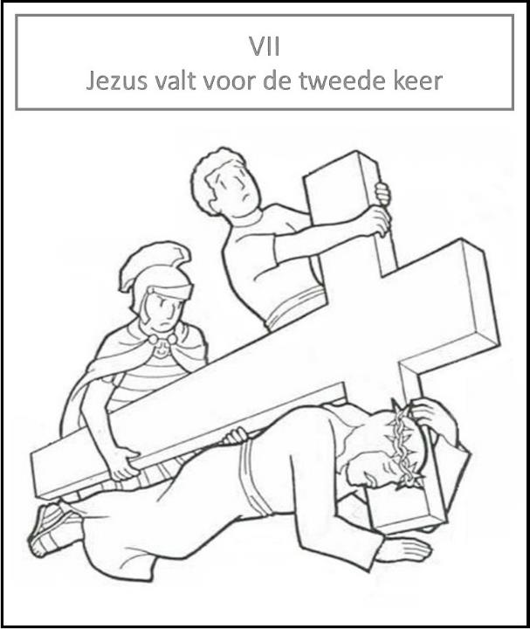

Jezus is geen superman. Hij is God én mens.

Hij valt nog eens.

Hij maakte helzelfde door als wij allemaal. Dezelfde pijn en wanhoop.

Hij kan begrijpen hoe verdrietig wij soms zijn.

En toch staat Hij weer op.

Omdat God Hem draagt, net zoals Hij ons draagt.

Dat gelooft Jezus rotsvast, dat maakt hem sterk.

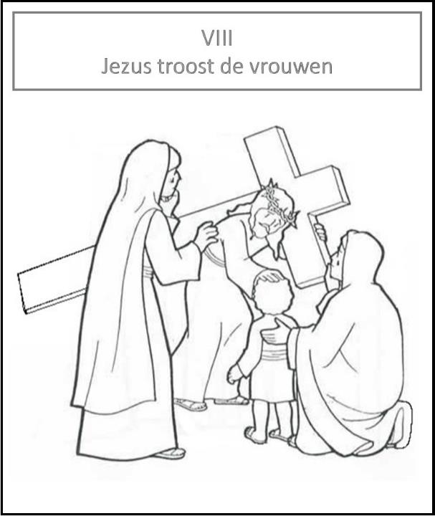

Zelfs nu Jezus erg lijdt, kijkt Hij met de ogen van zijn hart.

Hij ziet wenende vrouwen en troost hen:

“Ween niet om Mij. Ween om jezelf en je kinderen.”

Hij denkt aan anderen die alleen achterblijven.

Zo kennen de vrouwen Hem: een en al liefde.

Hij is trouw aan zichzelf, tot op het kruis.

Dat geeft de vrouwen vertrouwen: ze kunnen geloven dat Jezus echt de Zoon van God is.

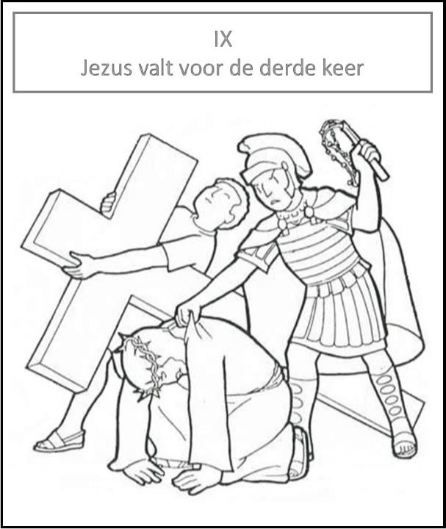

Weer valt Jezus.

Hij is echt aan het einde van zijn krachten.

Elke stap naar de berg Golgota doet pijn.

Aan de buitenkant: want zijn lichaam doet pijn.

Aan de binnenkant: want alles lijkt voorbij.

Nog eventjes en zijn leven stopt.

En toch vindt Jezus de moed om op te staan en weer door te gaan.

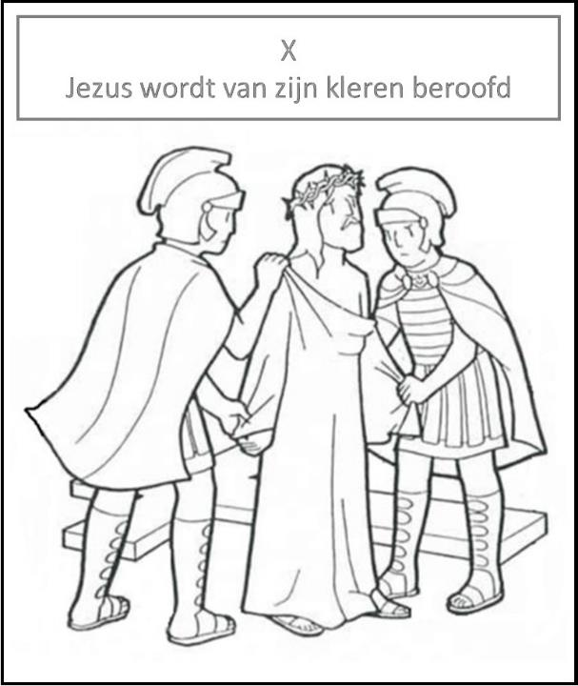

Ze staan boven op de berg.

Dadelijk zullen de soldaten Jezus kruisigen.

Maar wat doen ze nu?

Ze trekken Jezus zijn kleren van zijn lijf.

Hoe zou jij je voelen? Klein en naakt en vernederd.

Alle ogen staan op Jezus gericht.

Zou hij net als wij naar de grond staren? Zou hij rood worden?

Jezus doet niets.

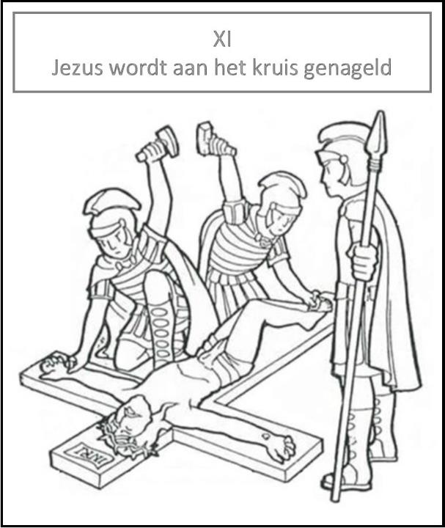

Drie keer die vreselijke pijn.

Een nagel door de ene pols.

Een nagel door de ander pols.

Een nagel door de voeten.

Alleen nog pijn.

En dan zijn er nog zoveel nagels van mensen die vieze dingen roepen, die hem uitlachen. Die de spot met hem drijven.

Want ze weten: we kunnen Jezus op zoveel manieren pijn doen!

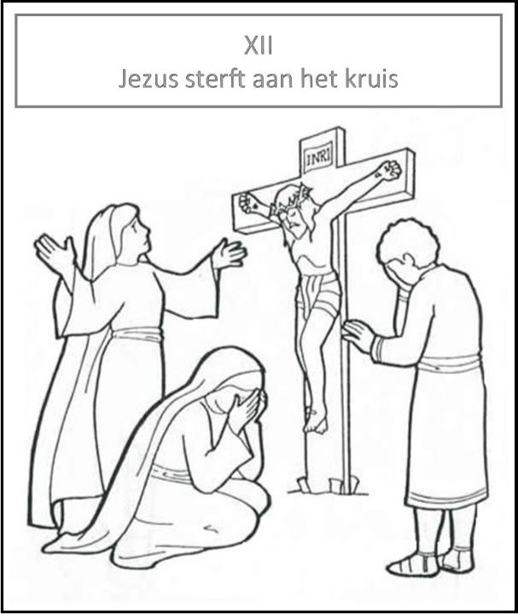

“Ik heb dorst”, zegt Jezus.

De soldaten dopen een spons in zure wijn.

Ze brengen hem aan Jezus zijn mond.

Jezus drinkt ervan.

Dan zegt hij zacht:

“Het is volbracht.”

Hij buigt het hoofd en sterft.

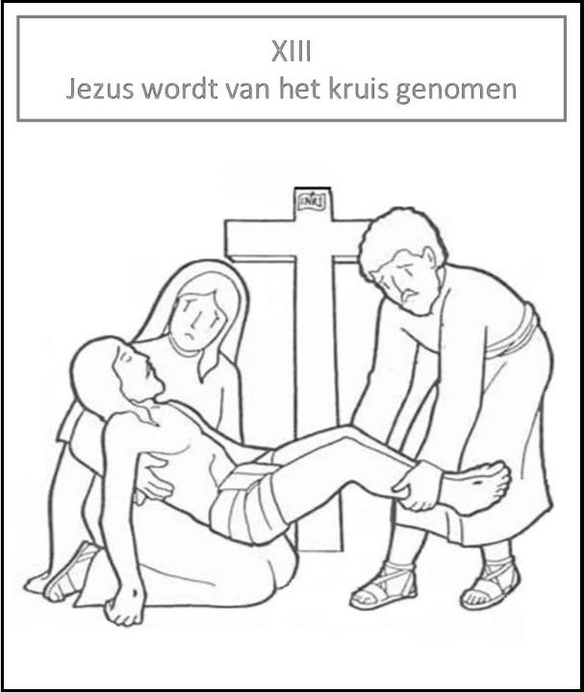

Jezus is nu dood.

Een soldaat steekt met een lans in zijn zijde.

Dan mag Maria Jezus weer in haar armen houden.

Ze huilt om haar dode zoon.

Ze begrijpt er niets van.

Waarom heeft God haar destijds gevraagd zijn moeder te zijn?

Maar dan voelt ze de hand van God op haar schouder.

Zoveel vrienden om haar heen.

En ze begrijpt dat God overal en altijd bij haar is, ook als het nacht is.

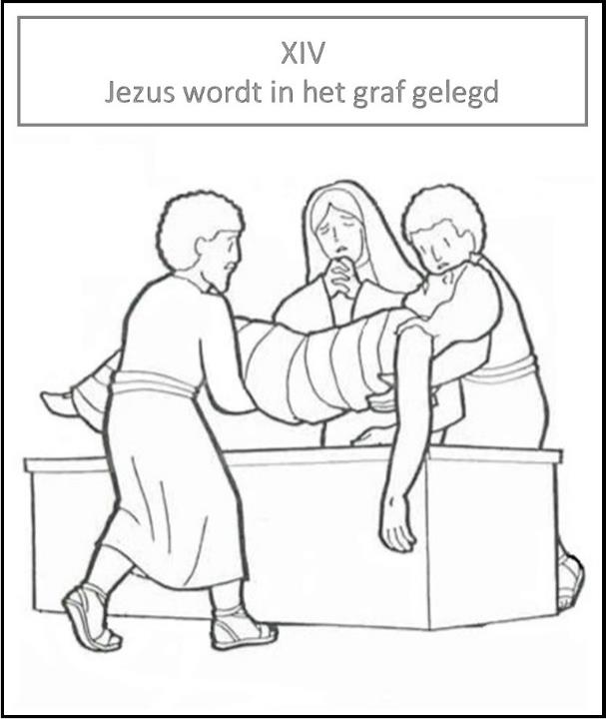

Twee belangrijke mannen, die in het geheim vrienden van Jezus waren, mogen Jezus zijn lichaam meenemen.

Ze wikkelen het met geurige kruiden in zwachtels.

Ze leggen Jezus in het graf en nemen afscheid van Hem.

Ze zijn verdrietig, teleurgesteld. Ze twijfelen.

Want ze hadden zo gehoopt en geloofd…

“Nee, het is nog niet gedaan. Jezus is misschien wel dood in de ogen van de mensen, maar zijn liefde voor ons is zo groot dat we haar bijna kunnen aanraken!

Morgen … morgen wordt alles anders.

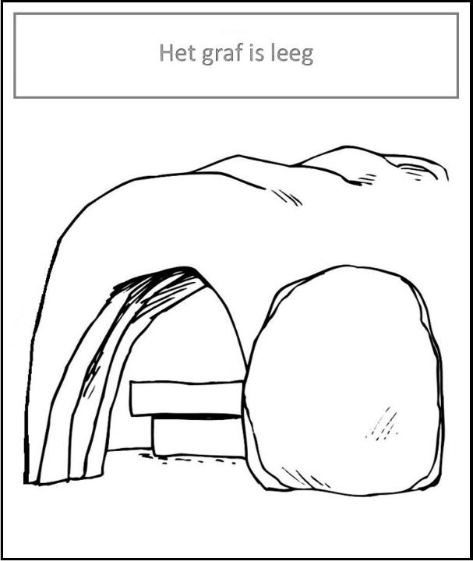

Op de derde dag gingen ze naar zijn graf - twee vrouwen.

Ze wilden zijn dode lichaam verzorgen. Maar … het graf was leeg! De dode weg!

Een man in de tuin. Een zachte stem:

“Raak me niet aan. Ik moet naar de Vader gaan.”

Jezus leeft! Hij is terug bij ons!

De vrouwen lopen naar huis.

Hun hart klopt hard van vreugde.

Het nieuws glinstert in hun ogen. Hun gezicht spreekt boekdelen:

Jezus is verrezen!